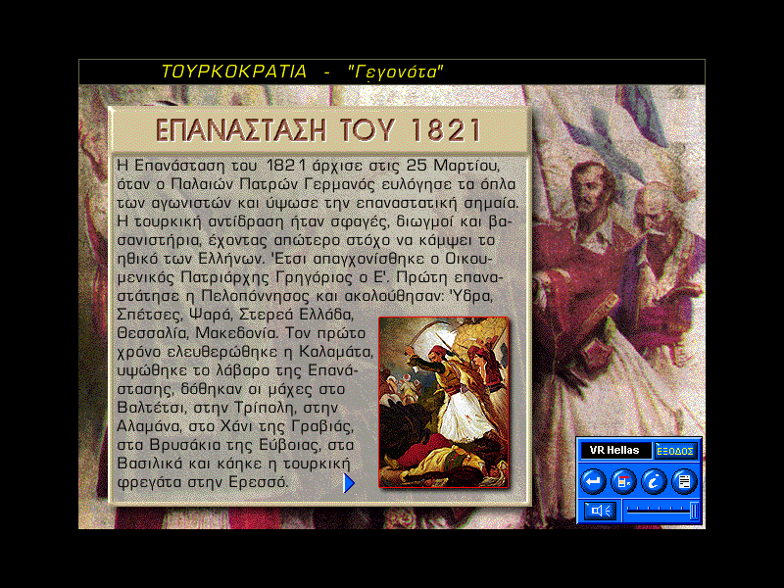

**Αντέγραψε τα ονόματα των ηρώων της Ελληνικής Επανάστασης από την πρώτη στήλη στην δεύτερη, βάζοντας πρώτο το μικρό όνομα (πρέπει να αντιγράψεις κάθε λέξη χωριστά)**

|  |  |
| --- | --- |
| Κολοκοτρώνης Θεόδωρος |  |
| Καραϊσκάκης Γεώργιος |  |
| Διάκος Αθανάσιος |  |
| Ανδρούτσος Οδυσσέας |  |
| Μαυρομιχάλης Πετρόμπεης |  |
| Μπουμπουλίνα Λασκαρίνα |  |
| Κανάρης Κωνσταντίνος |  |
|  |  |